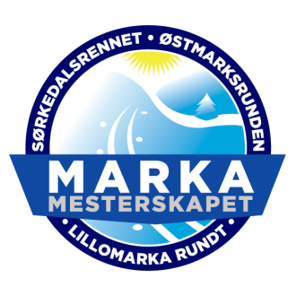SØRKEDALSRENNET- LILLOMARKA RUNDT- ØSTMARKRUNDEN

Vinteren i år har vært en utfordring, og det ble derfor nødvendig å tilpasse seg de rådende forhold. Markamesterskapet ble således gjennomført i en amputert utgave:
- Sørkedalsrennet måtte utsettes.
- Lillomarka rundt ble avlyst i aller, aller siste øyeblikk og deltakerne ble oppfordret til å meldes seg på Mylla rundt.
- Østmarkrunden ble avlyst i »god» tid før renndatoen.
Arrangørene har likevel kåret Markamester i alle aktuelle klasser og Markakrus blir også delt ut til alle som deltok i to av rennene. Listen under viser hvem dette gjelder.
Markakruset
Navn | Klasse | Klubb | Sørkedalen | MYLLA
Torgeir MOE | Menn 19-20 år | Høybråten og Stovner | 1:18:21 | 01:03:09
Christian WESTGAARD | Menn 21-35 år | Rustad IL | 1:19:34 | 01:09:22
Jonas Nermoen | Menn 21-35 år | Etnedal Skilag | 1:20:39 | 01:05:55
Alexander Moen Thue | Menn 21-35 år | OSI Langrenn | 1:26:18 | 01:13:22
Aslak Sira Myhre | Menn 41-45 år | Milslukern | 1:39:13 | 01:21:40
Frank Grønvold | Menn 46-50 år | Lillomarka Skiklubb | 1:22:08 | 01:08:50
Arvid Larssen | Menn 61-65 år | Opil | 2:31:28 | 02:06:42
Markamester
Navn | Klasse | Klubb | Sørkedalen | MYLLA
Torgeir MOE | Menn 19-20 år | Høybråten og Stovner | 1:18:21 | 01:03:09
Christian WESTGAARD | Menn 21-35 år | Rustad IL | 1:19:34 | 01:09:22
Aslak Sira Myhre | Menn 41-45 år | Milslukern | 1:39:13 | 01:21:40
Frank Grønvold | Menn 46-50 år | Lillomarka Skiklubb | 1:22:08 | 01:08:50
Arvid Larssen | Menn 61-65 år | Opil | 2:31:28 | 02:06:42

Vi gjør oppmerksom på at siden det er snakk om glass og keramikk, som egner seg dårlig til utsendelse via Posten, så må premiene hentes på kontoret til Oslo skikrets på Ekeberg.
Med vennlig hilsen
Markamesterskapsklubbene

